### 学以知道，思以长技，教以成德

——2021年12月28日罗宗绪名师工作室学期研修总结活动简讯

窗外寒风凛冽，屋内暖流涌动 。外面虽然瑟瑟萧风，却也丝毫没有阻挡我们“为思维而教”的教育教研热情。2021年12月28日下午2:30，双流区罗宗绪工作室的学员聚齐在双流中学实验学校图书馆，开展本学期的最后一次研修研讨活动。此次活动围绕着“工作室‘为思维而教’的学历案专题研修”的主题而进行。

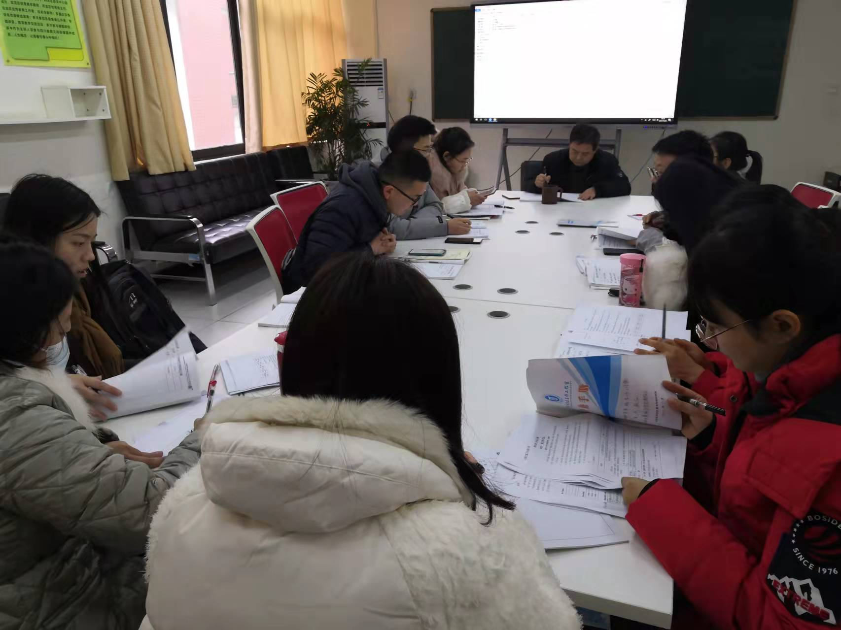在研修活动一开始，学员们在罗老师的提问下，依次阐述了各自的研修的作业任务以及提出在作业的过程中还存在的问题。在学员们的阐述中，何耀老师提到，在工作室的“三思——本思，学思，创思”框架下，老师能更好的整体把握到教材的核心内容，教材的地位及作用。朱雪娇老师也提出，为了让教师能理解教材内容，我们可以通过查阅资料的方式来把别人的知识内化总结，结合工作室的“三思”从而形成更到位的教材理解。其中也有老师提出了学历案设计中的“评价”一栏的内容的叙写和理解不到位；虽然已经了解工作室“三思”的意思，但是在写学历案时还是不能通过任务驱动来让学生进行数学思考从而完成思维的进阶等问题。 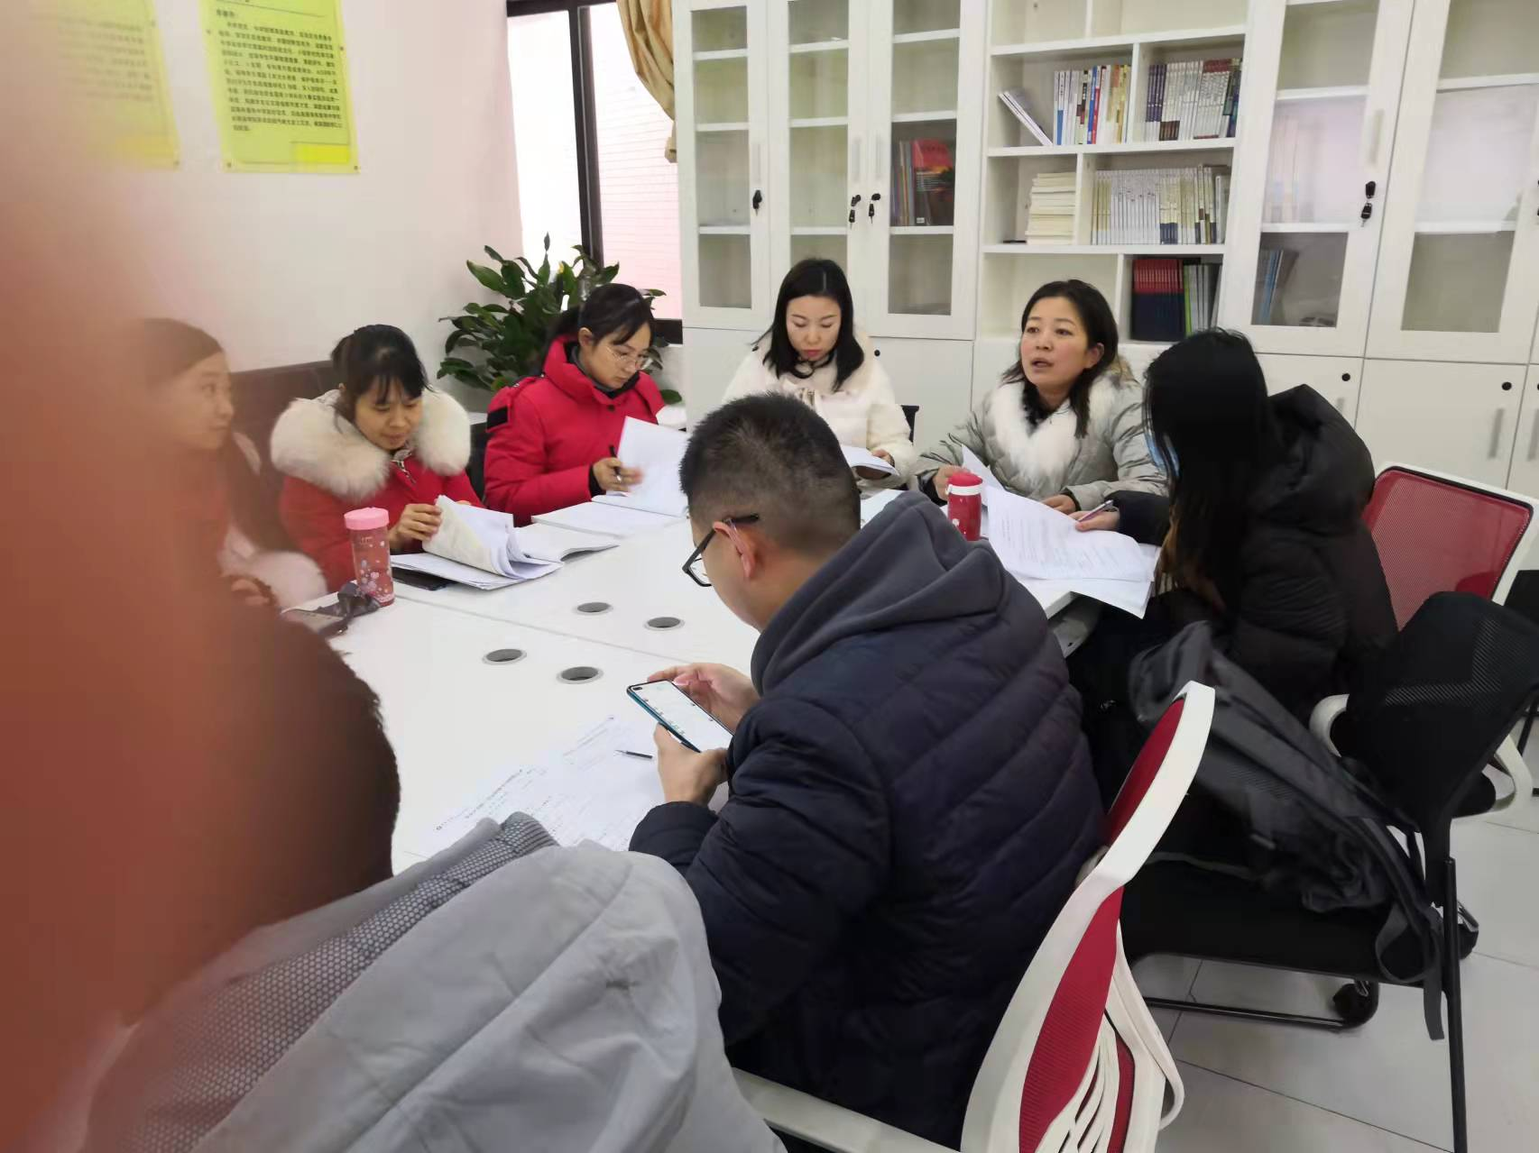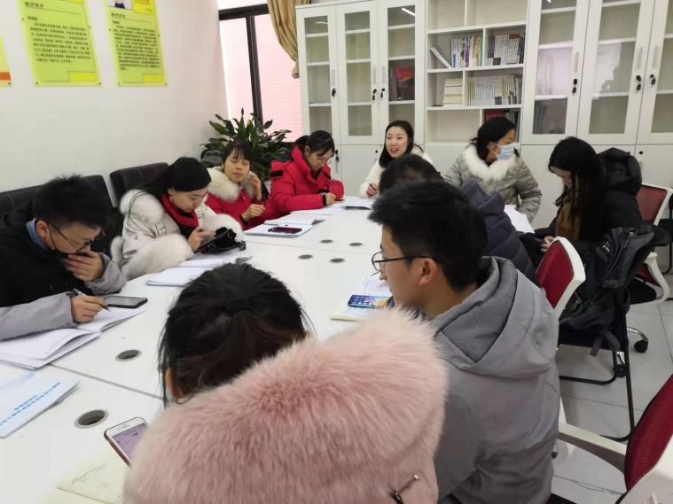

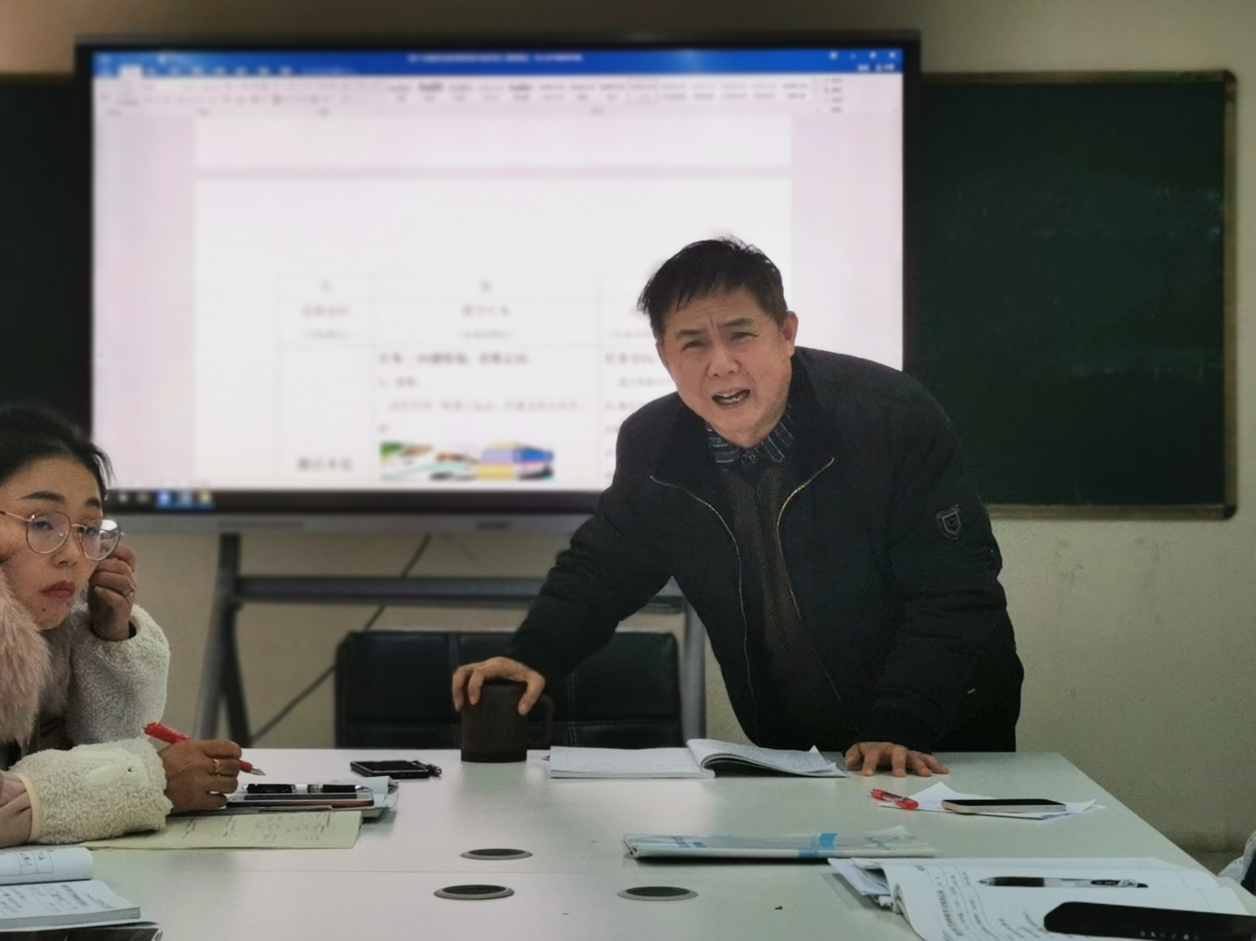接下来，罗老师在听了各位学员的作业汇报和各种问题后，以何耀老师和张慧萌老师的送教课例《因式分解》为例，在两位老师的学历案的基础上，通过罗老师一周的精心修改，今天给各位学员展示了一份“为思维而教”的学历案模板。罗老师并将模板中的每一个板块都声情并茂，幽默的为学员们解释，每一个细节都力求让学员们能听明白，模板中有个板块是教法学法分析这样写道：通过任务驱动学生进行数学思考。着力解决如何激活学生本思？怎样让学生形成学思？沿什么方向发展学生创思？ 一句简短的话语，包含了教学的本质是让学生自主发展，形成思维，也为后面核心任务设计指明了道路。

为了让学员们更清楚本句话的含义和方向，在接下来的核心任务设计版块，罗老师又将“三思”对应“学、教、评”具体举例说明。例如“学思”中的学指的是思维的进阶路径，即本思——学思——创思。其中本思的设计上又分为有三方面的含义：一是问题感知（育思情境），二是知识基础（思维指向），三是提出问题（思维聚焦).再比如“评”则指的是教师在设计“教”的任务的任务导向，以及各个任务之间需要的教师导语。通过案例的方式，学员们感慨道这次的研修真正的总结了本学期研修的精华与成果，恍然大悟的同时受益匪浅。

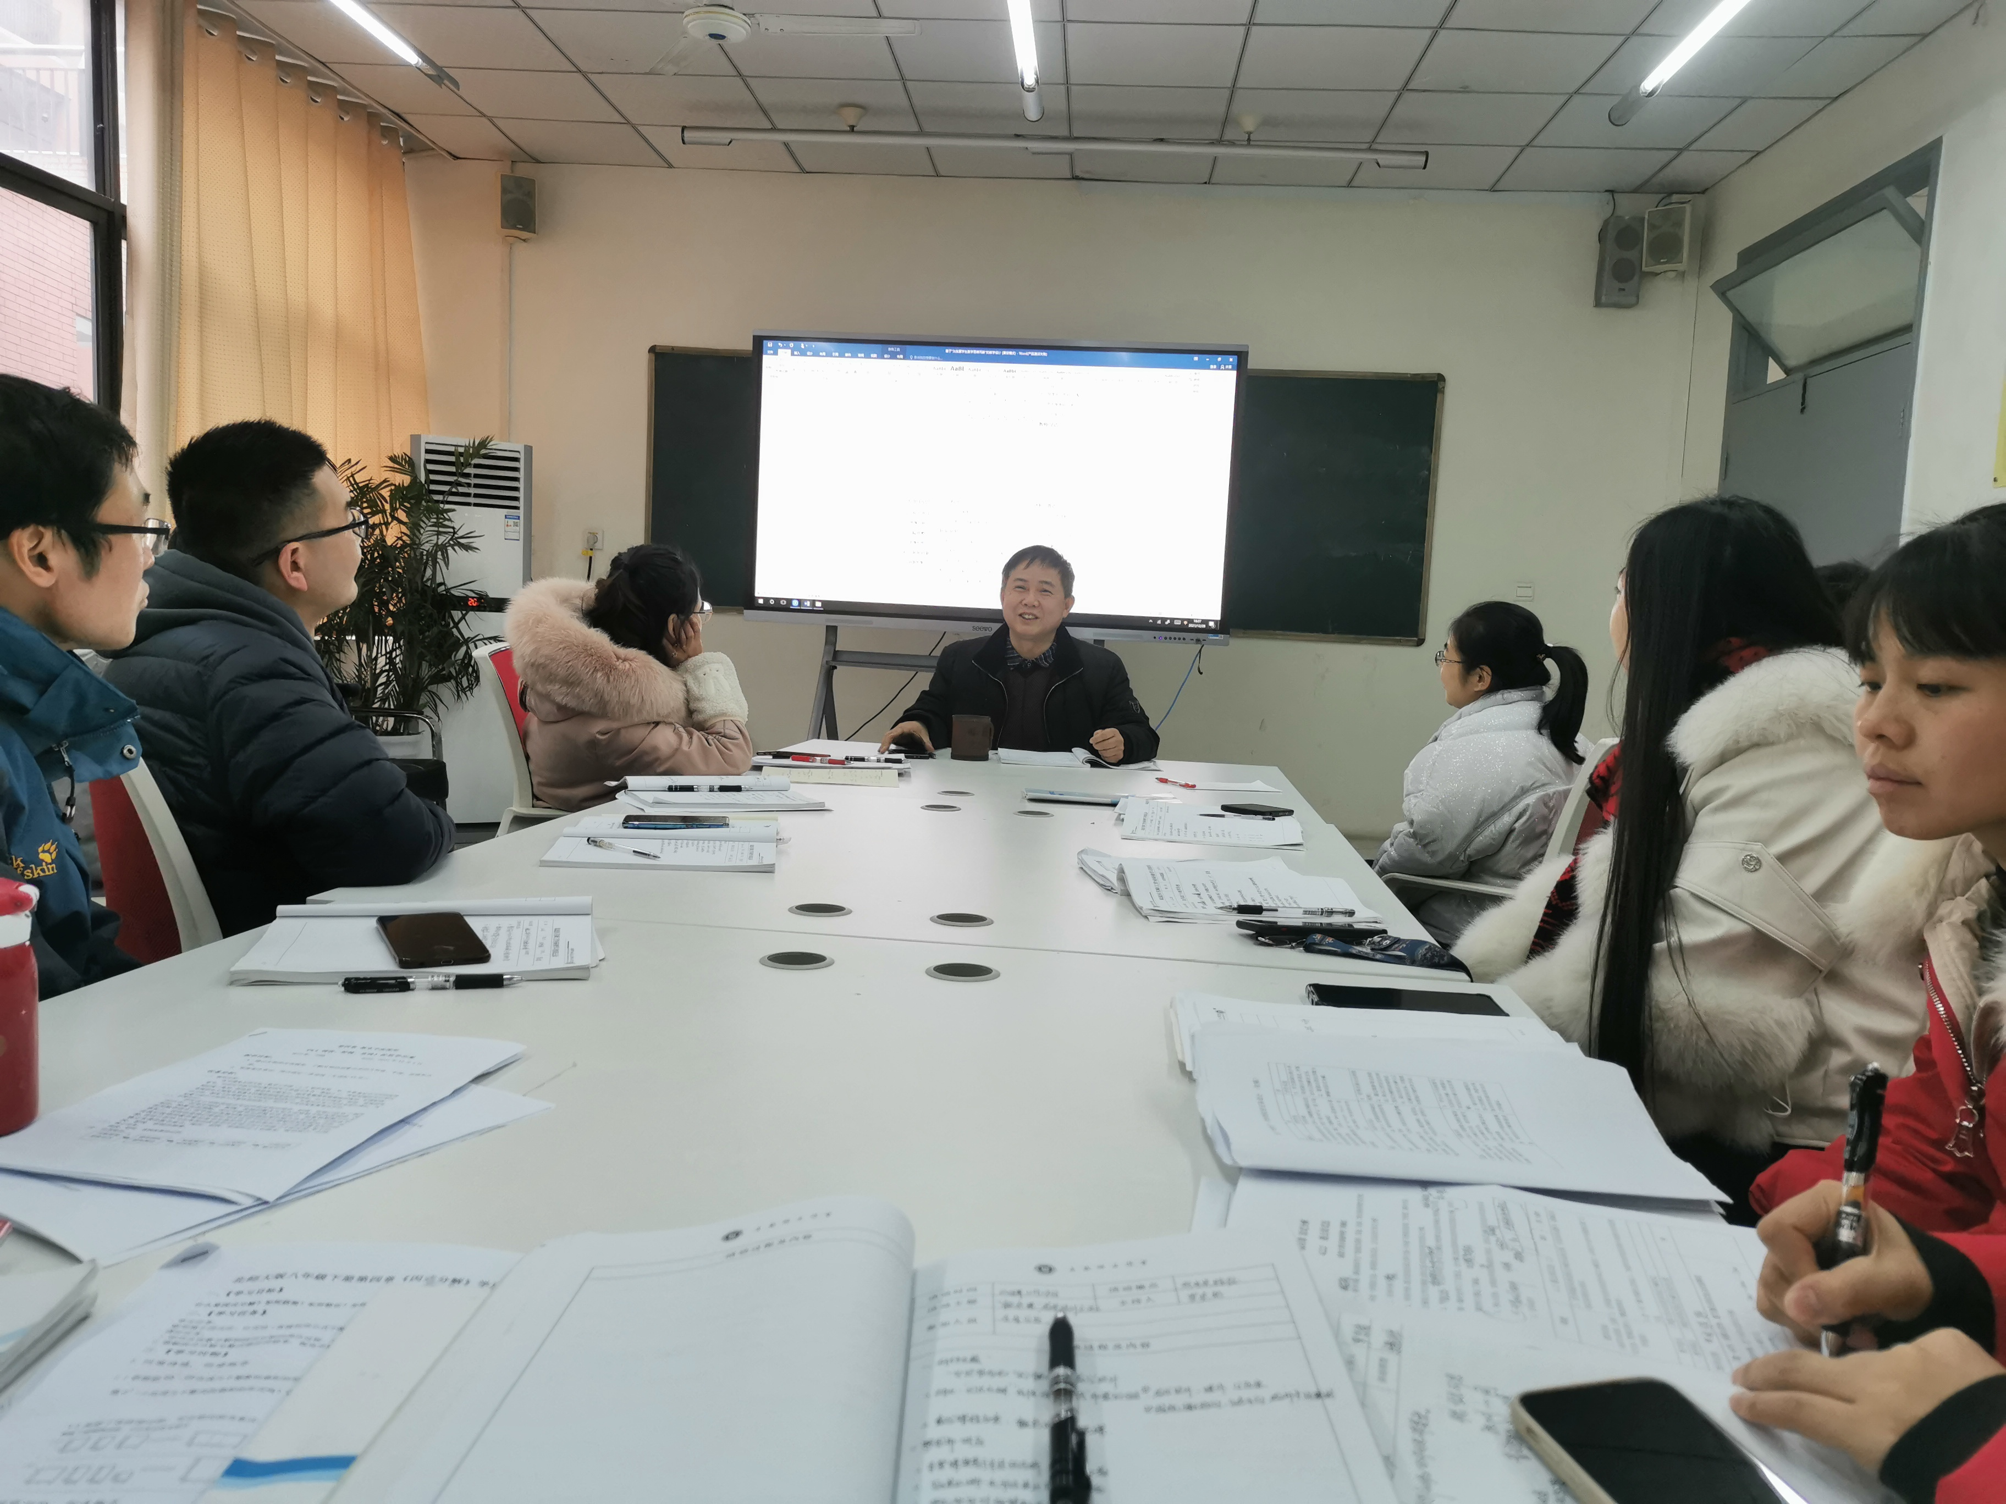

通过罗老师帮助我们“三思”学历案的解读，各位学员在最后也一一谈了本学期基于“三思”学历案理解基础上的的收获。并给各位学员布置任务，让学员们在做中成长与实践，还提出接来下学期以及之后的研修计划与对学员们的期望。

常言说：“师指一条路烛照万里程”相信在罗老师的精心引导下，在各位学员的努力学习下，在未来的道路中，我们一定会形成“三思”学历案的设计技能，提升个人的能力，打造出更多的魅力课堂。绽放出更多的教研之花。让我们在合作交流中学习，让我们在同伴互助中成长，在实践与研修学习中收获精彩。